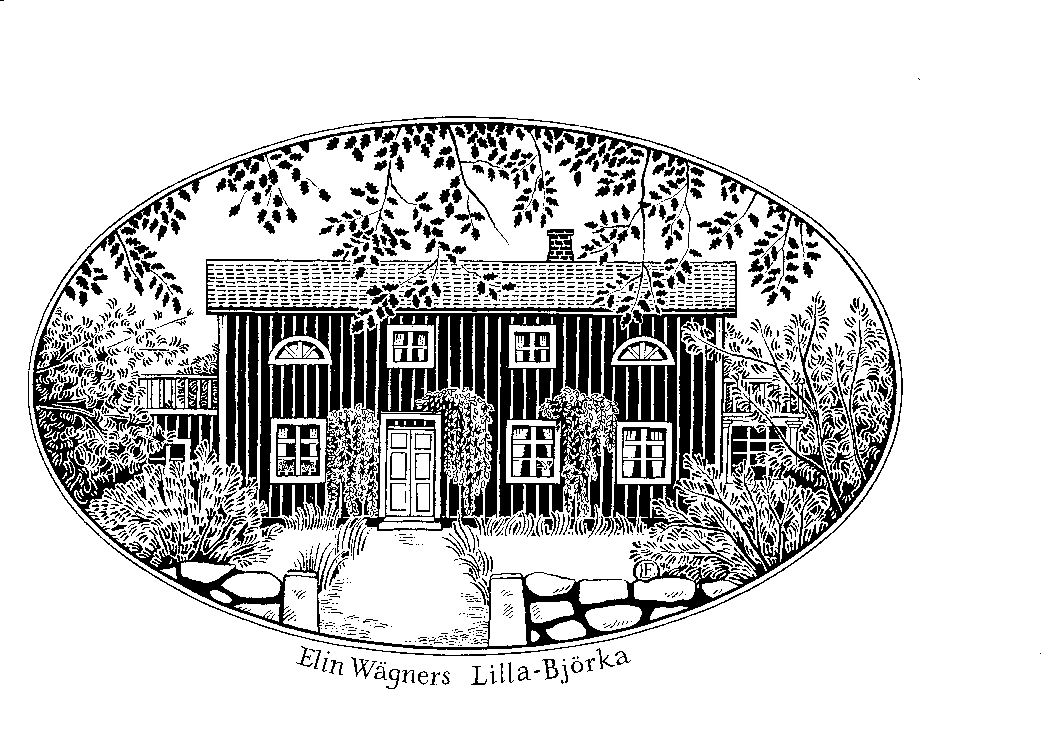
Sommarkvällar på Lilla Björka 2013

Onsdag 10 juli kl. 18.00
Kristoffer Leandoer berättar om sitt författarskap och sin senaste roman ”September”.
Onsdag 17 juli kl. 18.00
TOVNING- Maria Bjurström, Ernatorp, visar. Du kan också själv få prova på.
Onsdag 27 juli kl. 18.00
SPINNA – Några av Kronobergs läns hemslöjdsförenings spinnerskor visar hur man gör
Onsdag 31 juli kl. 18.00
STICKA med Umbra stickspår
Alla arrangemangen sker i Kyrkstallet vid Lilla Björka
Hitta hit: Berg, 15 km söder Lammhult, 30 km norr Växjö. Ta av från väg 30 vid Bredhult – Berg 5 km
Öppet: 29/6 – 7/7 kl. 12 – 19 , 9/7 – 4/8 kl. 12 -18 alla dagar utom måndag. Tel 0472/72004, www.lillabjorka.se

